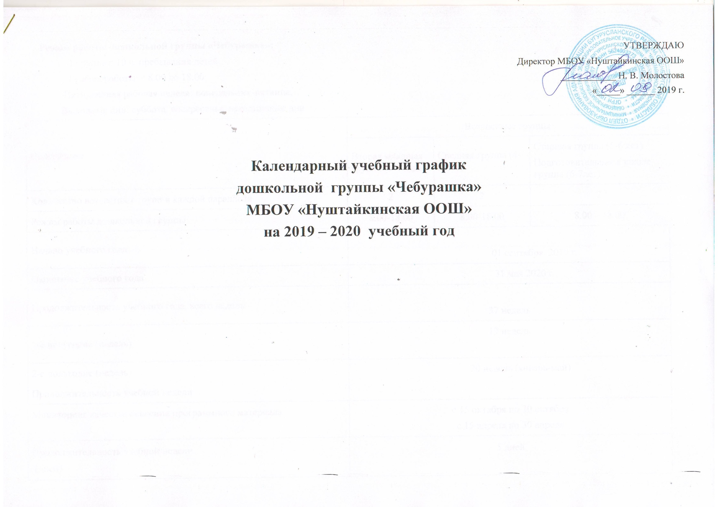
Режим работы дошкольной группы «Чебурашка»:
1 группа с 10 ч. пребывания детей
График работы: с 8.00 до 18.00
Пятидневная рабочая неделя: понедельник-пятница,
Выходные дни: суббота, воскресенье, праздничные дни
Содержание | Возрастные группы
 | Вторая младшая группа (3-4 года) | Средняя группа (4-5 лет) |  | Старшая группа (5-6 лет)  Подготовительная к школе группа (6-7лет)
Количество возрастных групп в каждой параллели | 2 | 2 |  | 2
Режим работы дошкольной группы | 8.00-18.00 | 8.00-18.00 |  | 8.00 – 18.00
Начало учебного года | 01 сентября 2019 г.
Окончание учебного года | 31 мая 2020 г
Продолжительность учебного года, всего недель | 37 недель
1-е полугодие (недель) | 17 недель
2-е полугодие (недель) | 20 недель (январь-май)
Продолжительность учебной недели
Мониторинг качества освоения программного материала | с 15 октября по 30 октября  с 15 апреля по 30 апреля
Продолжительность учебной недели  (дней) | 5 дней
График каникул | С 29 декабря по 07 января – новогодние каникулы
Праздничные дни, установленные законодательством РФ | 3-5 ноября 2019 г, 30-8 января 2020 г, 23-24 февраля 2020 г, 8 -10 марта 2020 г, 1-5мая 2020 г, 9-12 мая 2020 г
Максимально допустимый объем образовательной нагрузки  (первая и вторая половина дня) | 30мин |  | 40мин | 1,5 часа
 |  |  |  | 30 минут
Вариативность образования |  |  |  | «Веселый Чебурашка»
Объем недельной образовательной нагрузки (количество/ минут) |  |  |  | 15/450мин
Летний оздоровительный период: | С 01.06.2020 по 31.08.2020 г
Выпуск детей в школу : | 31.05.2020 г.

План организации образовательной деятельност
Инвариативная часть
Базовый вид деятельности |  | Периодичность
 |  | 2 младшие группы |  | Средние группы |  | Подготовительная и старшая группа
Познавательное развитие |  | 2 раза в неделю |  | 2 раза в неделю |  | 4 раза в неделю
ФЦКМ |  | 0,5 |  | 0,5 |  | 1
Познавательно-исследовательская деятельность и продуктивно (конструктивная) |  | 0,5 |  | 0,5 |  | 1
ФЭМП |  | 1 |  | 1 |  | 2
Речевое развитие |  | 1раз в неделю |  | 1раз в неделю |  | 2 раза в неделю
Развитие речи |  | 1 |  | 1 |  | 1
Обучение грамоте |  | - |  | - |  | 1
Ознакомление с художественной литературой |  | В повседневной деятельности
Социально-коммуникативное развитие
Игровая деятельность |  | В повседневной деятельности
Трудовая деятельность |  | В повседневной деятельности
Навыки безопасного поведения |  | В повседневной деятельности
Художественно-эстетическое развитие |  | 4 раза в неделю | 4 раза в неделю |  | 4 раза в неделю
Музыкально-художественная деятельность |  | 2 | 2 |  | 2
Художественное творчест-во | Рисование | 1 | 1 |  | 2
 | Лепка | 0,5 | 0,5 |  | 0,5
 | Аппликация | 0,5 | 0,5 |  | 0,5
Физическое развитие |  | 3 | 3 |  | 3
Оздоровительная работа |  | В повседневной деятельности
Физическая культура в помещении |  | 1 | 1 |  | 2
Физическая культура на воздухе |  | 1 | 1 |  | 1
Итого |  | 10 | 10 |  | 14
Вариативная (модульная) часть (формируемая участниками образовательных отношений)
Реализация программ  «Мы- сильные, крепкие, здоровые» (3-5 лет)  «Почемучки» (5-6лет)  «Мой город – Бугуруслан» (6-7 лет) |  | 1 | 1 |  | 1
Итого |  | 11 | 11 |  | 15
Итого (недельная нагрузка) |  | 150минут  (2 часа 45 минут) | 220 мин (3часа 40 минут) |  | 450 минут (7часов 30 минут

Виды образовательной деятельности на 2019-2020 г.

День недели, группа | Понедельник | Вторник | Среда | Четверг | Пятница
Младшая и средняя подгруппа | 1. Познание  (Формирование Целостной Картины Мира) - 9.05  2. Физическая культура – 10.05 | 1. Познание  (Формирования Элементарных Математических Представлений) средняя группа -9.05  2. Музыка – 10.05 | 1. Познание  (Формирования Элементарных Математических Представлений) младшая группа -9.05  2. Худ. творчество (рисование)– 10.05 | 1. Развитие речи– 9.05  2. Музыка -10.05 | 1.Физическая культура – 9.05  2. Художественное творчество  (лепка/аппликация)- 10.05
Старшая и подготовительная подгруппа | 1. Познание  (Формирование Целостной Картины Мира) - 9.05  2. Познание  (Формирования Элементарных Математических Представлений) (старшая) – 9.35  2. Физическая культура – 10.0  3. Художественное творчество  (рисование) -16.00 | 1. Познание  (Формирования Элементарных Математических Представлений)(старшая)(подготов.) - 9.25  2. Музыка – 10.05  3. Познание (познание исследовательской и конструктивной деятельности) -16.00 | 1. Обучение грамоте – 9.25  2. Худ. творчество (рисование) – 10.05  3. Физическая культура на воздухе – 16.00 | 1. Познание  (Формирования Элементарных Математических Представлений)(подготов.) – 9.25  2. Музыка -10.05  3. «Очумелые ручки».-16.00 | 1. Развитие речи – 9.25  2. Художественное  творчество  (лепка/аппликация)- 10.05  3.Формирование основ безопасности у дошкольников - 16.00

